

**Rencana Strategis**

**Badan Pengelola Keuangan Daerah Provinsi Jawa Barat**

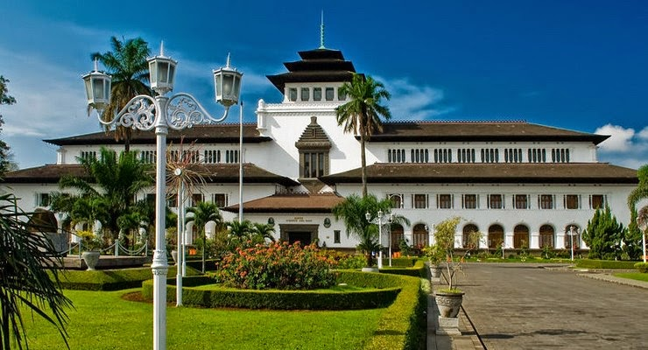

***“Mewujudkan Pengelolaan Keuangan dan Aset yang Akuntabel”***

2017

2018

**-**

20

20

2017

2018

**-**